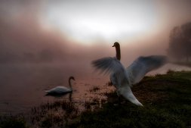
Lever du jour.

Une lueur rosée teinte tendrement l'horizon,
Quelques silhouettes se fondent dans la pénombre.
Le brouillard enveloppe de son voile la nature
Et la vision a du mal à traverser la voilure.
Cependant les minutes tirent le rideau blanc.
J'aperçois un cygne nageant sur le lac fumant.
Le soleil matinal émerge de son lit velouté et rosé,
Il me permet de l'admirer, cylindrique, encore discret.
Le décor devient plus clair, se dévoilent les hauteurs,
Seules les profondeurs sont encore sous les vapeurs.
Mon astre adoré se fait plus présent, plus vif, impatient
De réchauffer la campagne et éveiller les êtres vivants.
La flore et la faune s'abandonnent avec douceur
Aux premiers rayons du soleil, tonifiant et charmeur.
La beauté du levant se métamorphose vivement, changeante,
Elle fait danser dans les cieux et l'eau des tonalités incandescentes.
Le silence est rompu, le chant des oiseaux qui s'éveillent
Remplit l'atmosphère d'une mélodie divine, une Ode au soleil.
Marie Laborde

